Les grandeurs physiques.

Cycle 3-1/2
https://dgxy.link/EwsUt
Grandeurs physiques | Symbole | Appareil(s) de mesure | Image(s) de(s) appareil(s) de mesure | Unité  (symbole)
 |  |  | 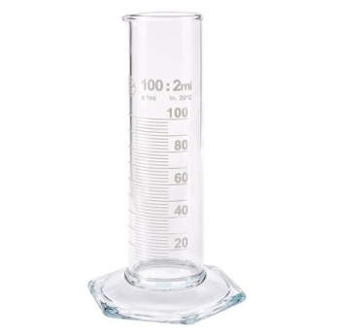
 |  |  | 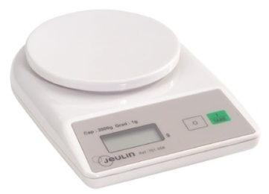
 |  |  | 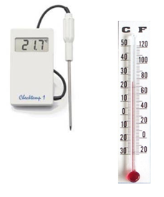


Les grandeurs physiques.
Cycle 3 - 2/2
https://dgxy.link/GrumTb
Grandeurs physiques | Symbole | Appareil(s) de mesure | Image(s) de(s) appareil(s) de mesure | Unité  (symbole)
 |  |  | 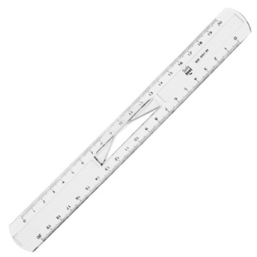
 |  |  | 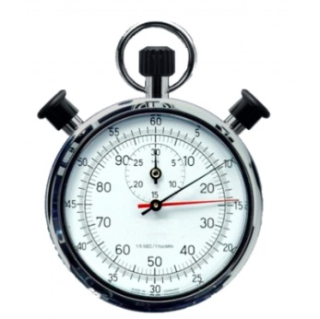
 |  |  | 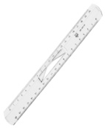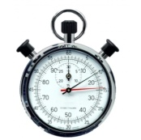

Les grandeurs physiques.
Cycle 4

https://dgxy.link/secTP
Grandeurs physiques |  | Symbole | Appareil(s) de mesure | Image(s) de(s) appareil(s) de mesure | Unité  (symbole)
 |  |  |  | 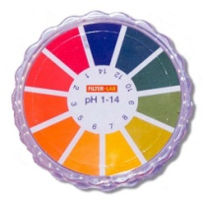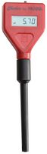
 |  |  |  | 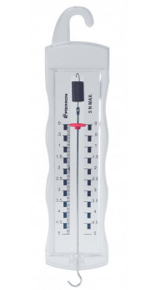
 |  |  |  | 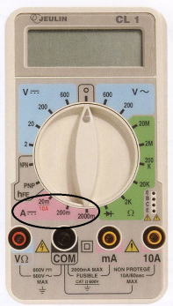
 |  |  |  | 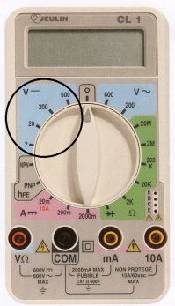
 |  |  |  | 